Rev. | Descrição | Responsável | Data
A | Manual de criação da base de dados e importação de backup | Manoel de Jesus Nogueira | 06/01/11

Manual de Criação de base de Dados

Escopo:

Instruções de criação da base de dados

Objetivo:

Orientar o usuário na criação da base de dados

Início
1_Após a instalação, o Postgres aparece no menu iniciar, clique no pgAdmin III.

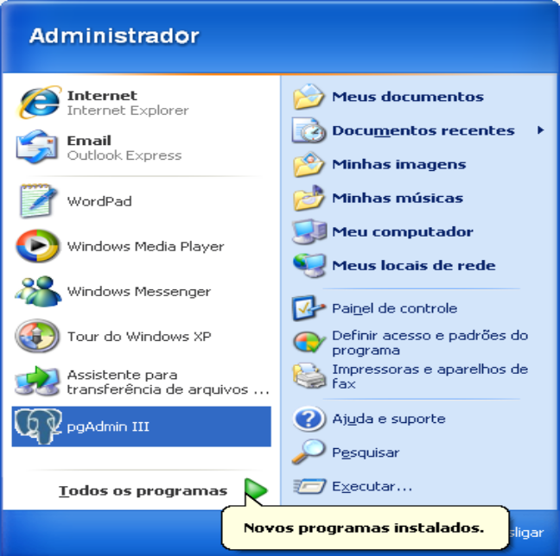

2_Em seguida abre a janela abaixo.
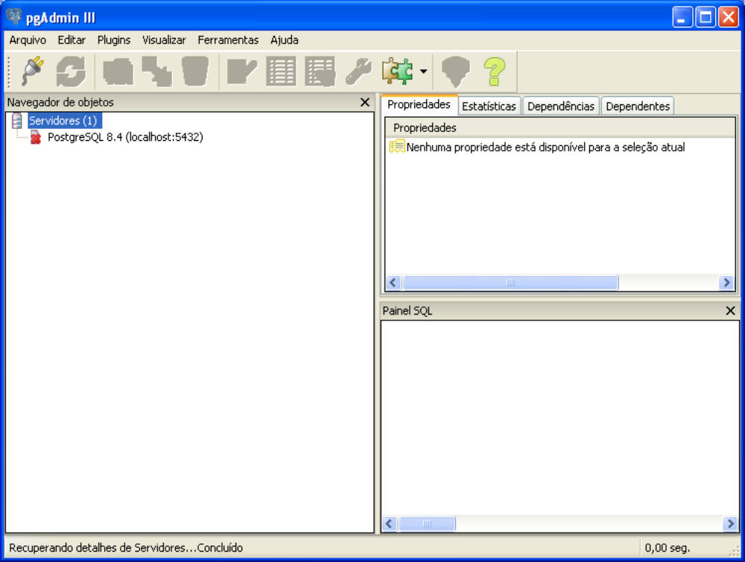

3_Clique no serviço que deseja se conectar, digite a senha que você escolheu no cadastro e clique em OK.
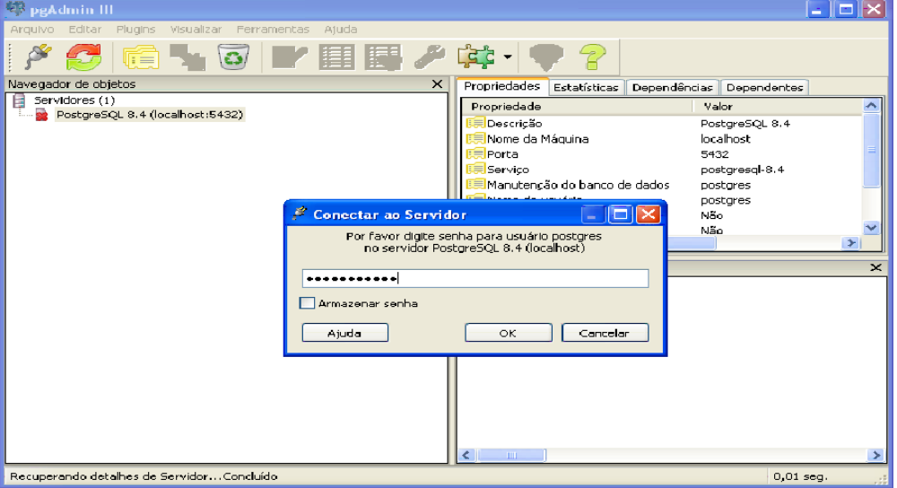
4_Para criar um novo banco de dados clique com o botão direito do mouse em servidores -> New base de dados.

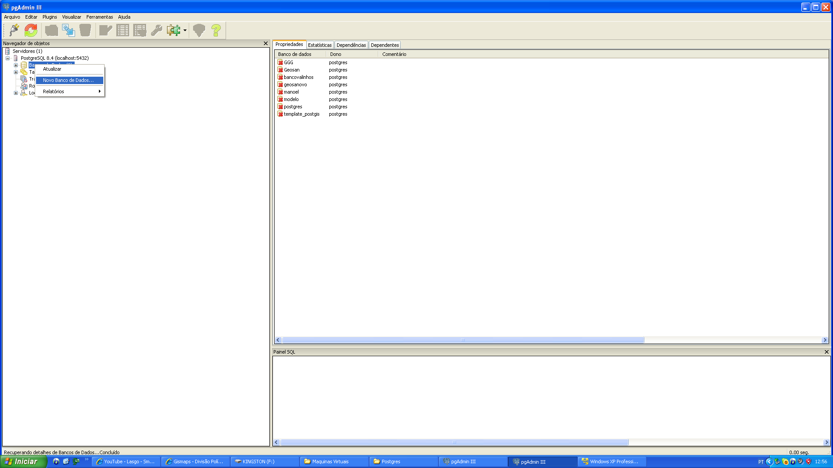

5_Defina o nome do Banco e clique em OK.

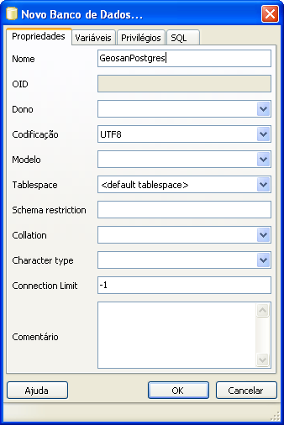
6_Para restaurar o backup, clique com o botão direito sobre o banco de dados desejado e clique em restaurar.
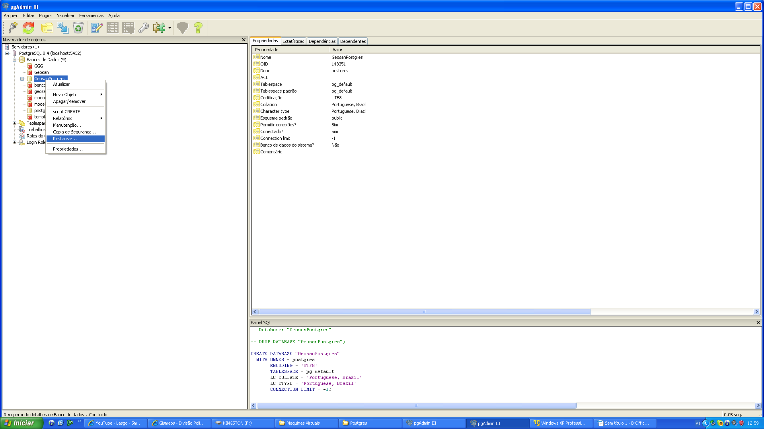
7_Digite o local onde está o arquivo de backup e clique em OK, será aberta a tela de restore das tabelas do banco, quando finalizado clique em cancelar para fechar a janela.
